编号：0259-2021-2022
计量要求导出和计量验证记录表
测量过程名称 |  | 动力端轴承盖外径尺寸测量 |  | 被测参数要求(含公差) |  | 155±0.1mm
被测参数要求识别依据文件 |  |  |  | TY-3D230-03-16
计量要求导出方法（可另附）
1.在生产过程中，动力端轴承盖外径尺寸测量控制在（154.9-155.1）mm；
2．测量过程最大允许误差：△允=T×（1/3-1/10）=0.2×1/3=0.067mm（取1/3）；
3．测量范围推导：（154.9-155.1）mm，选择（0-300）mm 游标卡尺，即可满足要求
计量校准过程 | 测量设备名称/编号 |  | 型号规格 |  | 主要计量特性  (最大允差或示值误差最大值/准确度等级/测量不确定度) |  | 校准/检定证书编号 | 校准/检定日期
计量校准过程 | 游标卡尺/5908051001 |  | (0-300)mm |  | ±0.04mm |  | CD20220322-002 | 2022.3.22
计量验证记录.
1.测量设备的测量范围是（0-300）mm，游标卡尺在检测外径155mm处，最大允许误差为±0.04mm,
动力端轴承盖外径尺寸测量控制在（154.9-155.1）mm，测量最大允差为0.067mm,测量设备的计量特性与测量过程的计量要求相比较，满足测量过程的计量要求。
2.验证合格证书及标识：该游标卡尺通过计量确认合格后，填写计量确认验证纪录并粘贴确认标识。

验证结论：符合□有缺陷□不符合（注：在选项上打√，只选一项）
验证人员签字： 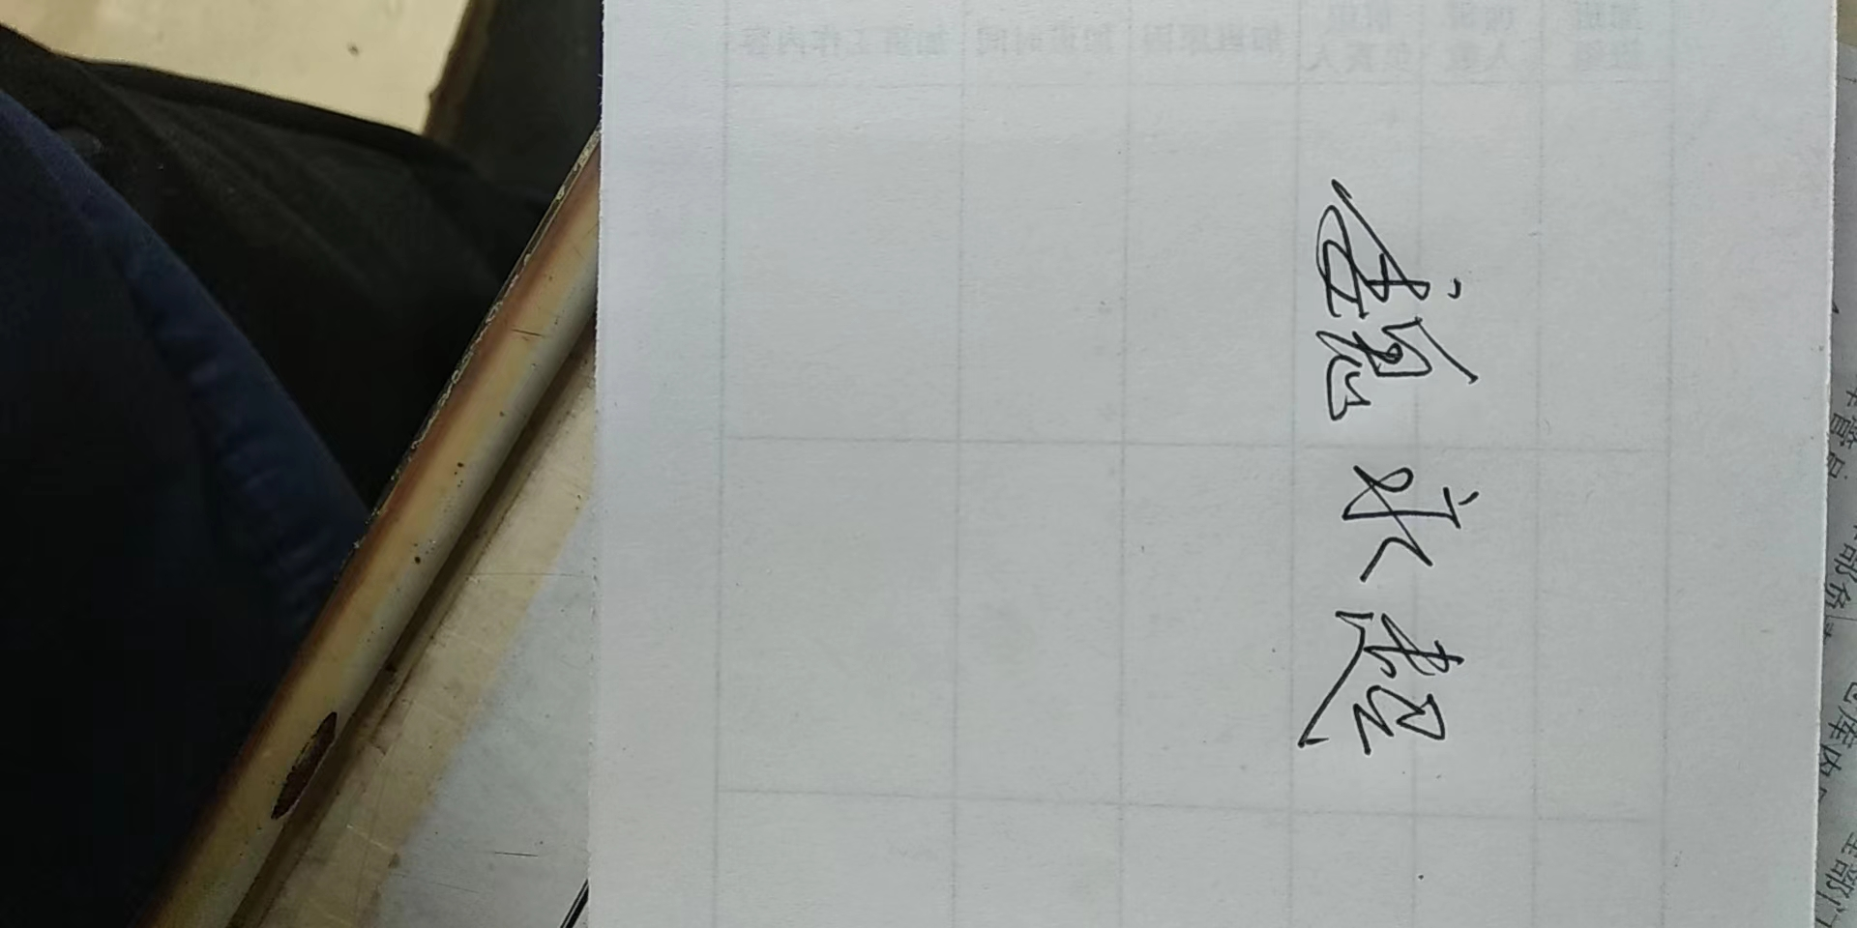 验证日期： 2022 年 4 月12 日
认证审核记录：
- 被测参数要求识别代表了“顾客”的要求.
- 计量要求导出方法正确.3.测量设备的配备满足计量要求.4.测量设备经过检定/校准。5.测量设备验证正确。

审核员签名：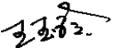
企业代表签字： 审核日期：2022 年5 月13 日

